实验4报告

组 号： 第七小组

北京交通大学
2026年11月

目 录
目 录 1
1 实验要求 2
2 实验过程 2
2.1 编译Blink例程 2
2.1.1 打开例程 2
2.1.2 编译例程 3
2.2 修改Blink例程 3
2.2.1 修改例程 4
2.2.2 得到二进制文件 4
2.3 仿真模拟 4
2.3.1 修改等待时间 5
2.3.2 进行模拟 5
3 GitHub链接 6

- 实验要求
使用库文件实现呼吸灯。
- 实验过程
  - 编译Blink例程
    - 打开例程
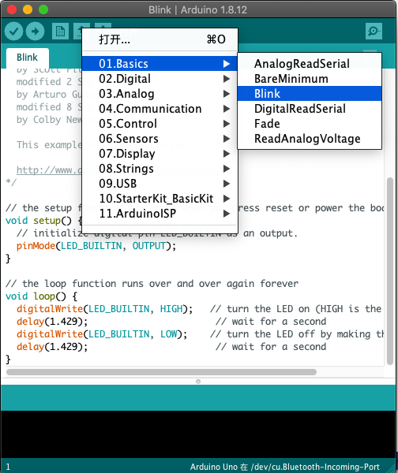
图2-1-1 打开Blink例程
    - 编译例程
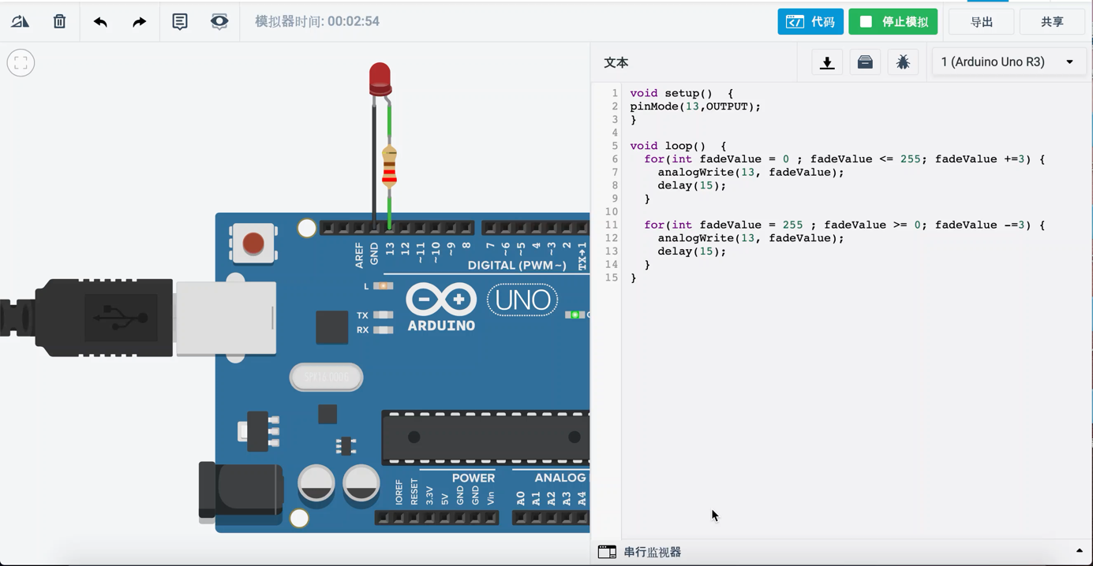
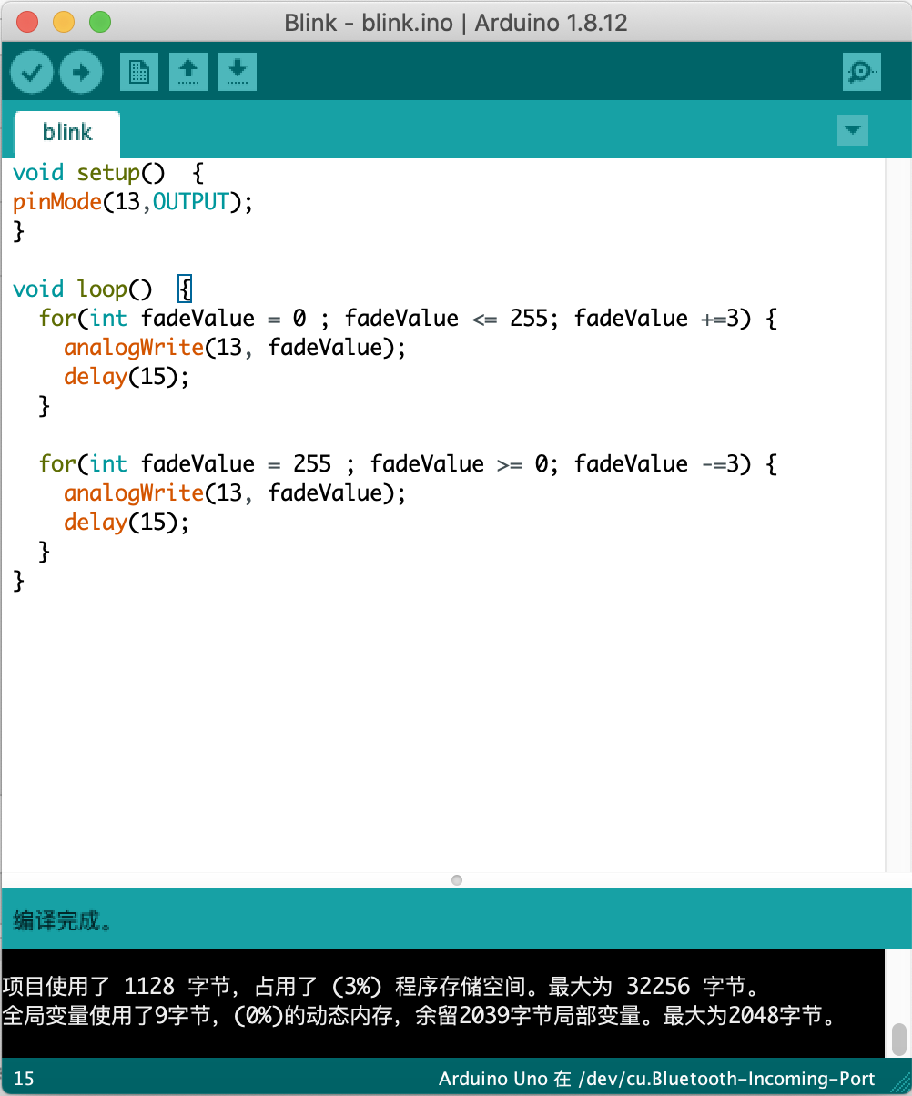
图2-1-2 编译例程
编译并得到二机制文件。
  - 仿真模拟
因为VBB一直没能安装成功，所以选择了用tinkercad进行在线仿真。
    - 进行模拟
实验效果展示在提交的文件夹中
- GitHub链接
Github链接为：https://github.com/VonBsx/OpenSourceTest-3.git

